Руководство администратора. СЭМД Медицинское заключение об отсутствии в организме человека наркотических средств, психотропных веществ и их метаболитов
1. Добавить новый вид документа для РЭМД в дополнительный словарь "KIND_REMD" по пути "Словари" – "Дополнительные словари" – блок "Дополнительные словари" – ЛКМ на словаре с кодом "KIND_REMD" – блок "Дополнительные словари: значения" – ПКМ – "Добавить":
Значение–"64";
Примечание – "Медицинское заключение об отсутствии в организме человека наркотических средств, психотропных веществ и их метаболитов".
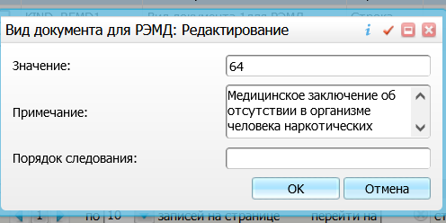

2. Добавить отчет, хранящий настройки подписания СЭМД, по пути "Система" – "Настройка отчетов" – "Пользовательские отчеты" – блок "Пользовательские отчеты" – ПКМ – "Добавить":
Вкладка"Основное":
Код–"CDA_MZ_PS_NARK_METABOl";
Наименование – "СЭМД Медицинское заключение об отсутствии в организме человека наркотических средств, психотропных веществ и их метаболитов";
Тип (по виду продукта) – "WEB-конструктор";
Тип – "Пользовательский";
Виден в других ЛПУ – установить флажок;
Примечание: Хранение настроек подписания СЭМД "Медицинское заключение об отсутствии в организме человека наркотических средств, психотропных веществ и их метаболитов"
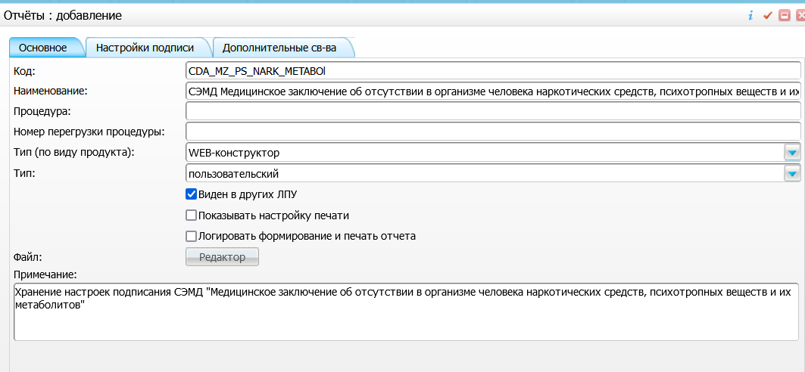
Вкладка "Настройка подписи" – "Роли сотрудников", добавить роли для подписания:
Роль – "Врач";
Автор документа – установить флажок;
Роль – "ЭП МО";
Если настроено автоматическое подписание ЭП МО на сервере, то роль "ЭП МО" в настройки подписи отчета добавлять не нужно.
Вкладка "Дополнительные свойства":
Вид документа для передачи в РЭМД – "64".
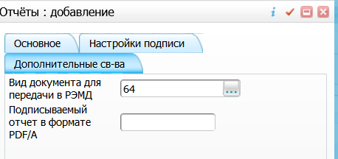
Примечание – Отчеты, хранящие настройки подписания СЭМД, необходимо настроить только в одной МО.
Отчёт находится:
Адрес базы: http://192.168.234.44:9880/?f=UserFormsKaliningrad
ЛПУ: 1000 - МИАЦ
Путь: Система → Настройка отчетов → Пользовательские отчеты
Найти CDA_MZ_PS_NARK_METABOl
3. Добавить тип подписываемого документа по пути "Система" – "Словари-админ" – блок "Словари-админ" – ЛКМ по коду словаря "EHR_TYPES" – блок "Типы подписываемых документов" – ПКМ – "Добавить":
ID–"46";
Код–"46;
Наименование – Медицинское заключение об отсутствии в организме человека наркотических средств, психотропных веществ и их метаболитов;
Описание – СЭМД "Медицинское заключение об отсутствии в организме человека наркотических средств, психотропных веществ и их метаболитов";
Код отчета – " CDA_MZ_PS_NARK_METABOl".
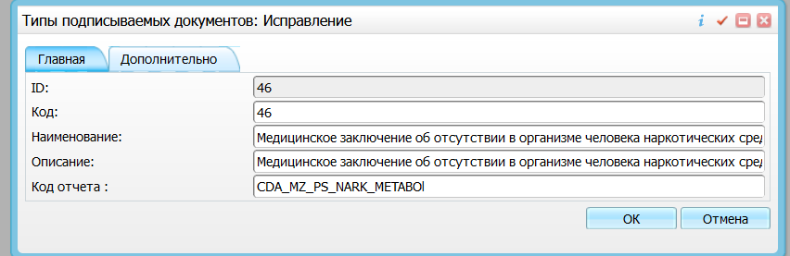
4. Настроить связи раздела EHR_TYPES с справочниками FN_CEMD.
Настройка производится в Система → Импорт → Федеральная НСИ → Связь со справочниками МИС. Выбирается раздел (1), выделяется нужное значение из него (2), выбирается справочник (3), двойным нажатием по нужному значению (4) создается связка
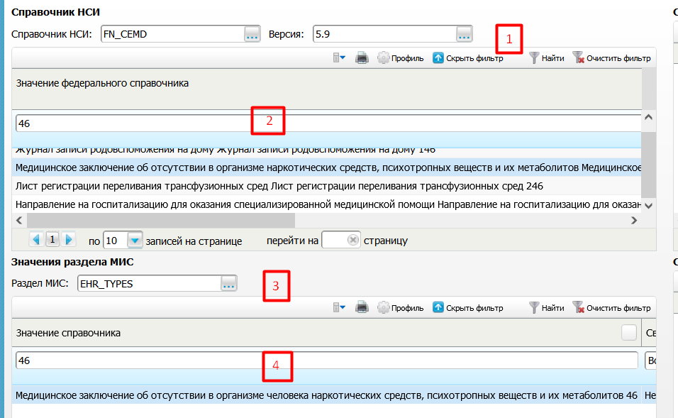
5. Загрузить метод показа "LIST_46" для раздела "FN_CONCLUSIONS_MD" по пути "Система" – "Настройка рабочих форм" – "Методы показа" – блок "Разделы" – ЛКМ на разделе "FN_CONCLUSIONS_MD" – блок "Методы показа раздела" – ПКМ – "Сервис" – "Загрузить" – выбрать файл "Выгрузка записи из раздела "Методы показа раздела" LIST46.xml".
6. В шаблон приема, на основании которого формируется СЭМД "Медицинское заключение об отсутствии в организме человека наркотических средств, психотропных веществ и их метаболитов", добавить поля:
А) Код: SER_ZAKL_46
Наименование: Серия медицинского заключения
Тип данных: VARCHAR2(50)
Способ редактирования: Ручной ввод
Тип поля: Дополнительное
Обязательное: Флажок не установлен
Активное: Флажок установлен
Видимо: Флажок установлен

Б) Код: NUM_ZAKL_46
Наименование: Номер медицинского заключения
Тип данных: VARCHAR2(50)
Способ редактирования: Ручной ввод
Тип поля: Дополнительное
Обязательное: Флажок не установлен
Активное: Флажок установлен
Видимо: Флажок установлен

В) Код: LIST_OF_CONCLUSIONS_IN_MD46
Наименование: Заключение о выявлении отсутствия в организме наркотических и психотропных веществ и их метаболитов
Тип данных: VARCHAR2(4000)
Способ редактирования: Выбор из списка (в БД хранит keyvalue)
Раздел: FN_CONCLUSIONS_MD
Метод показа раздела: LIST_46
Тип поля: Дополнительное
Обязательное: Флажок не установлен
Активное: Флажок установлен
Видимо: Флажок установлен

Г) Код: к примеру, CONS_CONCLUSION
Наименование: Комментарий врача, выдавшего медицинское заключение
Тип данных: VARCHAR2(250)
Способ редактирования: Ручной ввод в TextArea
Тип поля: Дополнительное
Обязательное: Флажок не установлен
Активное: Флажок установлен
Видимо: Флажок установлен

Д) Код: NUM_XTI
Наименование: Номер справки о результатах ХТИ
Тип данных: VARCHAR2(10)
Способ редактирования: Ручной ввод
Тип поля: Дополнительное
Обязательное: Флажок не установлен
Активное: Флажок установлен
Видимо: Флажок установлен

Е) Код: DATE_XTI
Наименование: Дата выдачи справки о результатах ХТИ
Тип данных: DATE
Способ редактирования: Ручной ввод
Тип поля: Дополнительное
Обязательное: Флажок не установлен
Активное: Флажок установлен
Видимо: Флажок установлен

Пример шаблон находится:
Адрес базы: http://192.168.234.44:9880/?f=UserFormsKaliningrad
ЛПУ: 1000 - МИАЦ
Путь: Система → Конструктор шаблонов услуг → Шаблоны услуг
Найти OSNOVNOY_11, вкладка REF_NARK_OR
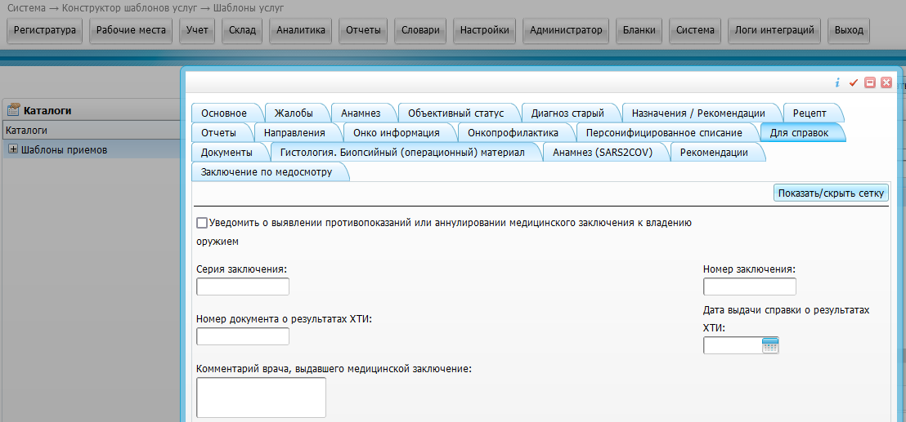

7. Настроить поля для выгрузки: Система → Интеграции → Поля для выгрузки в внешние системы.
7.1. ПКМ в левой части экрана – Добавить.
Заполнить:
- код поля;
- внешняя система - fed_iemk;
- примечание. Нажать ОК.
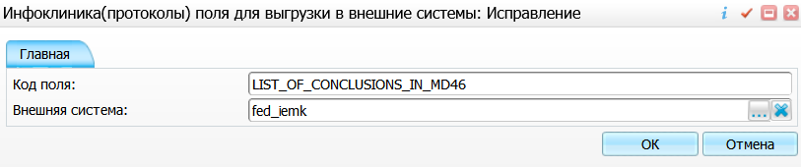
7.2. ПКМ в левой части экрана – Добавить.
Заполнить:
- код поля. Нажать ОК.
Для полей SER_ZAKL_46, NUM_ZAKL_46, LIST_OF_CONCLUSIONS_IN_MD46, CONS_CONCLUSION, NUM_XTI, DATE_XTI выполнить пункты 7.1-7.2.

